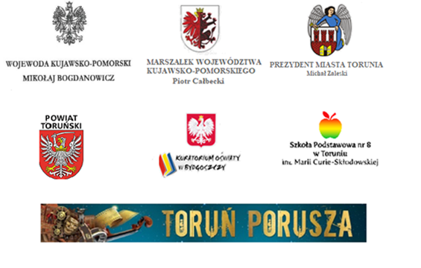
REGULAMIN
X EDYCJI
WOJEWÓDZKIEGO
KONKURSU PLASTYCZNEGO
„POSTAĆ ŚWIĘTEGO MIKOŁAJA
NAD WISŁĄ”
POD HONOROWYMI PATRONATAMI:
WOJEWODY KUJAWSKO-POMORSKIEGO, MARSZAŁKA WOJEWÓDZTWA KUJAWSKO-POMORSKIEGO, PREZYDENTA MIASTA TORUNIA, KUJAWSKO-POMORSKIEGO KURATORA OŚWIATY I STAROSTY TORUŃSKIEGO.

- Organizatorem konkursu jest Szkoła Podstawowa nr 8 w Toruniu.
- Celem konkursu jest:
  - zachęcanie uczniów i nauczycieli do czynnego zainteresowania tematyką mikołajek oraz tradycją Świąt Bożego Narodzenia, a także elementami przyrodniczymi związanymi z Wisłą ze względu na obchodzony rok rzeki Wisły- miast leżących nad Wisłą, najpiękniejszych miejsc związanych z rzeką, dostrzeżenie walorów przyrodniczych, krajobrazowych i kulturowych;
  - rozwój umiejętności artystycznych wśród dzieci, kształtowanie wrażliwości i poczucia estetyki;
  - popularyzowanie wiedzy plastycznej, wzbogacanie warsztatu plastycznego, pobudzanie wyobraźni plastycznej;
  - prezentacja twórczości dziecięcej, promocja umiejętności i talentów.
- Konkurs przeznaczony jest dla dzieci przedszkolnych oraz uczniów szkoły podstawowej.
W konkursie biorą udział szkoły podstawowe, przedszkola i instytucje z województwa kujawsko-pomorskiego.
- Prace powinny być wykonywane indywidualnie i samodzielnie;
- format A3 lub A4 - płaski;
- technika jedna lub łączona (kredki, pastele, farby, wycinanki – bez sypkich dodatków i plasteliny).
- Postaci Świętego Mikołaja nad Wisłą mogą być wykonywane na zajęciach plastycznych: na lekcjach, zajęciach pozalekcyjnych, w świetlicy szkolnej, bibliotece, itp.
- Każda szkoła, przedszkole lub instytucja wystawia do konkursu maksymalnie 15 prac, wyłonionych w etapie wewnętrznym.
- Etap wewnętrzny w danej placówce przeprowadza powołana (wewnętrznie) komisja z danej instytucji, której zadaniem jest wybór 15 najlepszych prac.
- Prace konkursowe należy przesłać lub złożyć osobiście w świetlicy Szkoły Podstawowej nr 8 w Toruniu (z dopiskiem „KONKURS PLASTYCZNY- ŚWIĘTY MIKOŁAJ”) do 24 listopada 2017 roku.

Adres szkoły:
Szkoła Podstawowa nr 8
ul. Łyskowskiego 28
87-100 Toruń

- Prace powinny zawierać informacje (umieszczone na odwrocie pracy plastycznej) według schematu:

  - imię, nazwisko, kategoria konkursowa, klasa uczestnika konkursu;
  - nazwisko i telefon kontaktowy opiekuna artystycznego, pod którego kierunkiem wykonywano pracę;
  - pieczątka, nazwa, adres i telefon oraz e-mail szkoły
Prace niewłaściwie podpisane będą dyskwalifikowane.

- Kryterium oceny będą:
  - pomysłowość, trafność i poprawność ukazania tematu pracy;
  - jakość i estetyka wykonania;
  - oryginalność zastosowanej techniki plastycznej.
- Prace ocenione będą w trzech kategoriach konkursowych:

- kategoria I – przedszkola, oddziały przedszkolne, zerówki
- kategoria II - klasy I-III
- kategoria III - klasy IV-VII

- Rozwiązanie konkursu przez powołane profesjonalne jury (doradca metodyczny nauczycieli plastyków- pani Anita Przybyszewska-Pietrasiak i przedstawiciel Galerii i Ośrodka Plastycznej Twórczości Dziecka w Toruniu) nastąpi 6 grudnia 2017 roku w Szkole Podstawowej nr 8, gdzie wystawione będą wszystkie prace plastyczne.
- Wyniki konkursu zostaną umieszczone na stronie internetowej www.szkola8.torun.pl
- Najciekawsze prace (wyłonione przez powołane jury) zostaną nagrodzone, a wręczenie nagród i pamiątkowych dyplomów laureatom oraz wyróżnionym w konkursie nastąpi podczas Uroczystej Gali 14 grudnia 2017 r. w Szkole Podstawowej nr 8 w Toruniu.
- Nagrodzone prace wystawione będą podczas wystawy pokonkursowej w Szkole Podstawowej nr 8 od 8 grudnia 2017 r. w holu głównym.
- Udział w konkursie jest jednoznaczny z wyrażeniem zgody na zaprezentowanie prac na wystawie pokonkursowej oraz przetwarzanie danych osobowych autorów prac na potrzeby konkursu.
- Organizator zastrzega sobie prawo zachowania na własność prac konkursowych.
- Wszelkich dodatkowych informacji udziela koordynator konkursu pod nr tel. 795 117 315.
Koordynator konkursu:
Szkoła Podstawowa nr 8 w Toruniu
mgr Kamila Grochala

